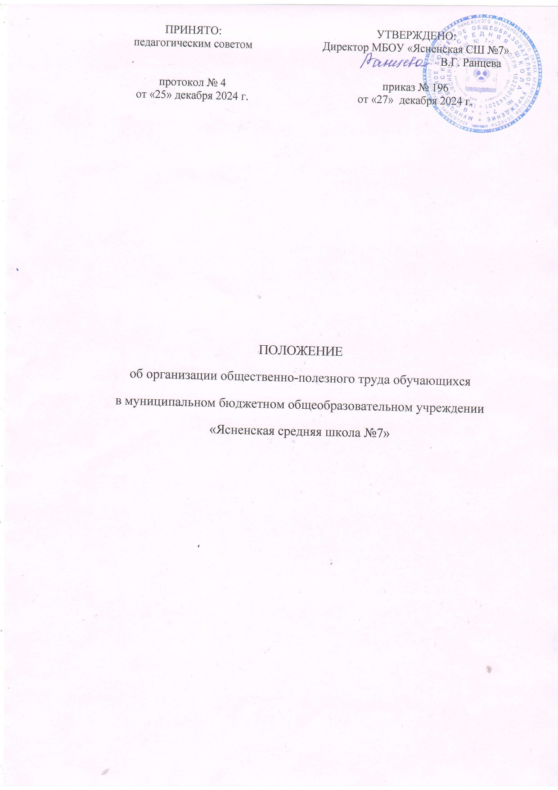

1. Общие положения

1.1. Настоящее Положение об организации общественно полезного труда в школе разработано в соответствии с:
Конституцией Российской Федерации;
федеральным законом №273-ФЗ от 29.12.2012 года «Об образовании
в Российской Федерации»;
трудовым кодексом Российской Федерации;
постановлением Правительства Российской Федерации от 25.02.2000 № 163 «Об утверждении перечня тяжелых работ и работ с вредными или опасными условиями труда, при выполнении которых запрещается применение труда лиц моложе восемнадцати лет»;
постановлением Минтруда и соцразвития России от 7.04.1999 № 7
«Об утверждении Норм предельно допустимых нагрузок для лиц моложе восемнадцати лет при подъеме и перемещении тяжестей вручную»;
постановлением Главного государственного санитарного врача Российской Федерации от 28.09.2020 №2.4.3648-20 «Санитарно-эпидемиологические требования к организациям воспитания и обучения, отдыха и оздоровления детей и молодежи»;
постановлением Главного государственного санитарного врача Российской Федерации от 30.09.2009 № 58 «Санитарно-эпидемиологическими требованиями к безопасности условий труда работников, не достигших 18-летнего возраста»;
федеральными государственными образовательными стандартами общего образования (ФГОС), утвержденными:
приказом Министерства просвещения РФ от 31.05.2021 № 286
«Об утверждении федерального государственного образовательного стандарта начального общего образования»;
приказом Министерства просвещения РФ от 31.05.2021 № 287
«Об утверждении федерального государственного образовательного стандарта основного общего образования»;
приказом Министерства образования и науки РФ от 17.05.2012 № 413 «Об утверждении федерального государственного образовательного стандарта среднего общего образования»;
Уставом школы.
1.2. Данное положение разработано в соответствии с традиционными российскими духовно-нравственными ценностями: жизнь, достоинство, права и свободы человека, служение Отечеству и ответственность за его судьбу, высокие нравственные идеалы, крепкая семья, созидательный труд, приоритет духовного над материальным, гуманизм, милосердие, справедливость, коллективизм, взаимопомощь и взаимоуважение, историческая память и преемственность поколений, единство народов России.
1.3. Данное Положение регламентирует цель и задачи, организацию общественно полезного труда в школе, требования охраны труда школьников, содержание и формы общественно полезного труда в школе.
1.4. Общественно полезный труд составляет совокупность действий человека, направленных на реализацию социальных преобразований
и проблем социума, способствующих позитивным изменениям в самом человеке, в среде образовательной организации и во внешней социальной среде. Общественно полезный труд осуществляется в интересах всего коллектива, при этом труд должен иметь образовательное значение,
в процессе труда должны применяться знания, умения и навыки, полученные обучающимся в школе.

2. Цель и задачи общественно полезного труда

2.1. Целью общественно полезного труда школьников является приобщение и закрепление у обучающихся социальных знаний, навыков, социального опыта и социальных ролей во взаимоотношениях между субъектами образовательных отношений.
2.2. Основными задачами организации общественно полезного труда являются:
формирование трудовых навыков обучающихся, чувства ответственности по отношению к своей школе, воспитание гражданской позиции, любви и бережного отношения к окружающему миру;
воспитание у обучающихся добросовестного отношения к труду, высоких нравственных качеств гражданина, бережного отношения
к общественной и личной собственности, развитие навыков работы
в команде, воспитание трудовой и учебной дисциплины;
содействие физическому развитию обучающихся, укреплению
их здоровья;
ознакомление обучающихся с основами современного производства, формирование интереса к профессиям, закрепление умений и навыков, знаний, получаемых в процессе трудового обучения, профильной
и общеобразовательной подготовки, знакомство с элементами экономики
и организации труда.

3. Организация общественно полезного труда в школе

3.1 Общественно полезный труд организуется в соответствии
с санитарно-гигиеническими требованиями с соблюдением правил охраны труда.
3.2.Организация общественно полезного труда осуществляется
в соответствии с учетом возраста и особенностей здоровья обучающихся.
3.3. Обучающиеся в школе строго соблюдают Инструкции по правилам безопасности, правильно содержат рабочее место и инструменты, планируют работу, используют техническую документацию, добиваясь высокого качества работы. Регулируют работу установленным режимом труда
и отдыха, который соответствует возрасту и состоянию здоровья.
3.4. Письменное согласие родителей на участие детей в общественно полезном труде, предусмотренном образовательной программой,
не требуется.
3.5. Основанием для включения разных форм общественно полезного труда является рабочая программа воспитания, календарные планы воспитательной работы (по каждому уровню образования), планы воспитательной работы классного руководителя.
3.6. Руководителем общественно полезного труда может выступать классный руководитель, учитель – предметник иной педагогический работник, назначенный ответственным за проведение трудового дела (мероприятия, акции, проекта).
3.7. Руководитель организации общественно полезного труда обязан:
нести персональную ответственность за жизнь и здоровье обучающихся;
распределять обязанности между обучающимися;
проводить инструктажи по охране труда со всеми участниками общественно полезного труда;
следить за режимом труда и отдыха, санитарно-гигиеническим условиями труда обучающихся в соответствии с санитарными правилами.
3.8. В трудовых делах по договоренности с педагогом - руководителем общественно полезного труда могут принимать участие родители обучающихся и представители организаций - социальных партнеров школы.
3.9. Для развития трудовых умений и навыков обучающихся могут быть реализованы курсы внеурочной деятельности.
3.10. Организация дежурств, деятельности трудового отряда, добровольческой деятельности регламентируются отдельными локальными актами.

4. Требования охраны труда школьников

4.1. Администрация школы в строгом соответствии с правилами
и нормами охраны труда несет ответственность за организацию безопасных условий труда обучающихся. Контроль за обеспечением здоровых
и безопасных условий общественно полезного труда обучающихся в строгом соответствии с правилами и нормами охраны труда возлагается на классных руководителей, учителей, ответственных за данные виды деятельности, заместителя директора по воспитательной работе (по административно-хозяйственной работе).
4.2. Обучающиеся допускаются к участию в общественно полезном труде при удовлетворительном состоянии здоровья, а также после инструктажа по охране труда перед началом работ (в соответствии с видом деятельности).
4.3. Запрещено привлекать обучающихся к следующим видам работ:
с вредными и опасными условиями труда;
к уборке туалетов, душевых, умывальных;
к мытью окон и светильников;
к уборке снега с крыш;
к выполнению ремонтно-строительных и отделочных работ;
к подъему и переносу тяжестей.
4.4. Запрещено привлекать обучающихся школы в ночное время
и праздничные дни.
4.5. В ситуации несчастного случая, происшедшего с обучающимися
в процессе общественно полезного труда, оказывается доврачебная помощь, медицинская помощь и ведется расследование несчастного случая
в соответствии с Положением о расследовании несчастных случаев в школе.

5. Содержание и формы общественно полезного труда

5.1. Содержание общественно полезного труда представлено
в реализуемых основных образовательных программах начального общего образования, основного общего образования, среднего общего образования
(в части рабочей программы воспитания и календарных планов).
5.2. Содержание общественно полезного труда должно быть направлено на:
- осознание ценности труда в жизни человека и общества, ответственное потребление и бережное отношение к результатам труда, развитие навыков участия в различных видах трудовой деятельности, интерес к различным профессиям (в начальной школе);
- формирование установки на активное участие в решении практических задач технологической и социальной направленности, способность инициировать, планировать и самостоятельно выполнять такого рода деятельность; поддержание интереса к практическому изучению профессий и труда различного рода, уважение к труду и результатам трудовой деятельности (в основной школе);
- развитие готовности к активной деятельности технологической
и социальной направленности, способности инициировать, планировать
и самостоятельно выполнять трудовую деятельность; развитие интереса
к различным сферам профессиональной деятельности и содействие осознанному выбору будущей профессии (в средней школе).
5.3. Общественно полезный труд в школе представлен индивидуальными, групповыми, массовыми формами организации деятельности.
5.4. Основными формами общественно полезного труда являются дежурства, дела, акции, субботники, проекты.
5.5. Организация общественно-полезного труда в школе предусматривает привлечение обучающихся с учетом возраста обучающихся к следующим мероприятиям:
поддержанию чистоты и порядка в процессе систематических трудовых поучений (дежурство по классу, по школе);
оформлению школьного пространства (стендов, тематических зон
и др.);
ремонту учебно-наглядных пособий, книг, мебели, инвентаря для трудовых акций;
трудовым десантам на территории школы и муниципального образования (благоустройство территории: уборка мусора, посадка зеленых насаждений и др.);
сбору металлолома, макулатуры;
шефству над обучающимися младших классов (помощь при выполнении домашних заданий, подготовке к соревнованиям, конкурсам
и пр.)
трудовой деятельности в рамках подготовки к мероприятиям/событиям/коллективному творческому делу (расстановка мебели, украшение помещений, уборка аудитории, создание атрибутов, костюмов и декораций);
созданию цифровых продуктов (презентаций, баз данных, видеороликов, сайтов);
участию в проектах и мероприятиях, направленных на формирование ценностного отношения к труду и результатам труда (состязания и конкурсы в трудовых навыках).
5.6. Продолжительность трудовых дел/мероприятий от 1 до 2 учебных часов (в зависимости от формы, содержания труда и возраста обучающихся).
5.7. В период каникул обучающиеся могут заниматься общественно полезным трудом на добровольных началах.
5.8. Из обучающихся, проявляющих повышенный интерес к участию
в трудовых делах и акциях, могут быть сформированы трудовые отряды.

6. Заключительные положения

6.1. Настоящее положение утверждается приказом директора
и вступает в силу с момента его подписания.
6.2. Настоящее Положение действует до его отмены, изменения или замены новым.
6.3. Изменения и дополнения в настоящее Положение принимаются открытым голосованием на заседании педагогического совета с учетом мнения родительского совета и утверждаются в установленном законом порядке как приложение к Уставу Организации.
_____________

